Báo cáo thực hành tuần 4

Phùng Ngọc Vinh – 20194719

Bài 1:

\*Trạng thái Not overflow:

- 2 số dương:

$s1 = 5; $s2 = 6

Kết quả:



- 2 số âm:

$s1 = -5; $s2 = -6

Kết quả:



- 2 số khác dấu:

$s1 = 5; $s2 = -6

Kết quả:



\* Trạng thái Overflow:

- 2 số dương:

$s1 = 0x7fffffff; $s2 = 6

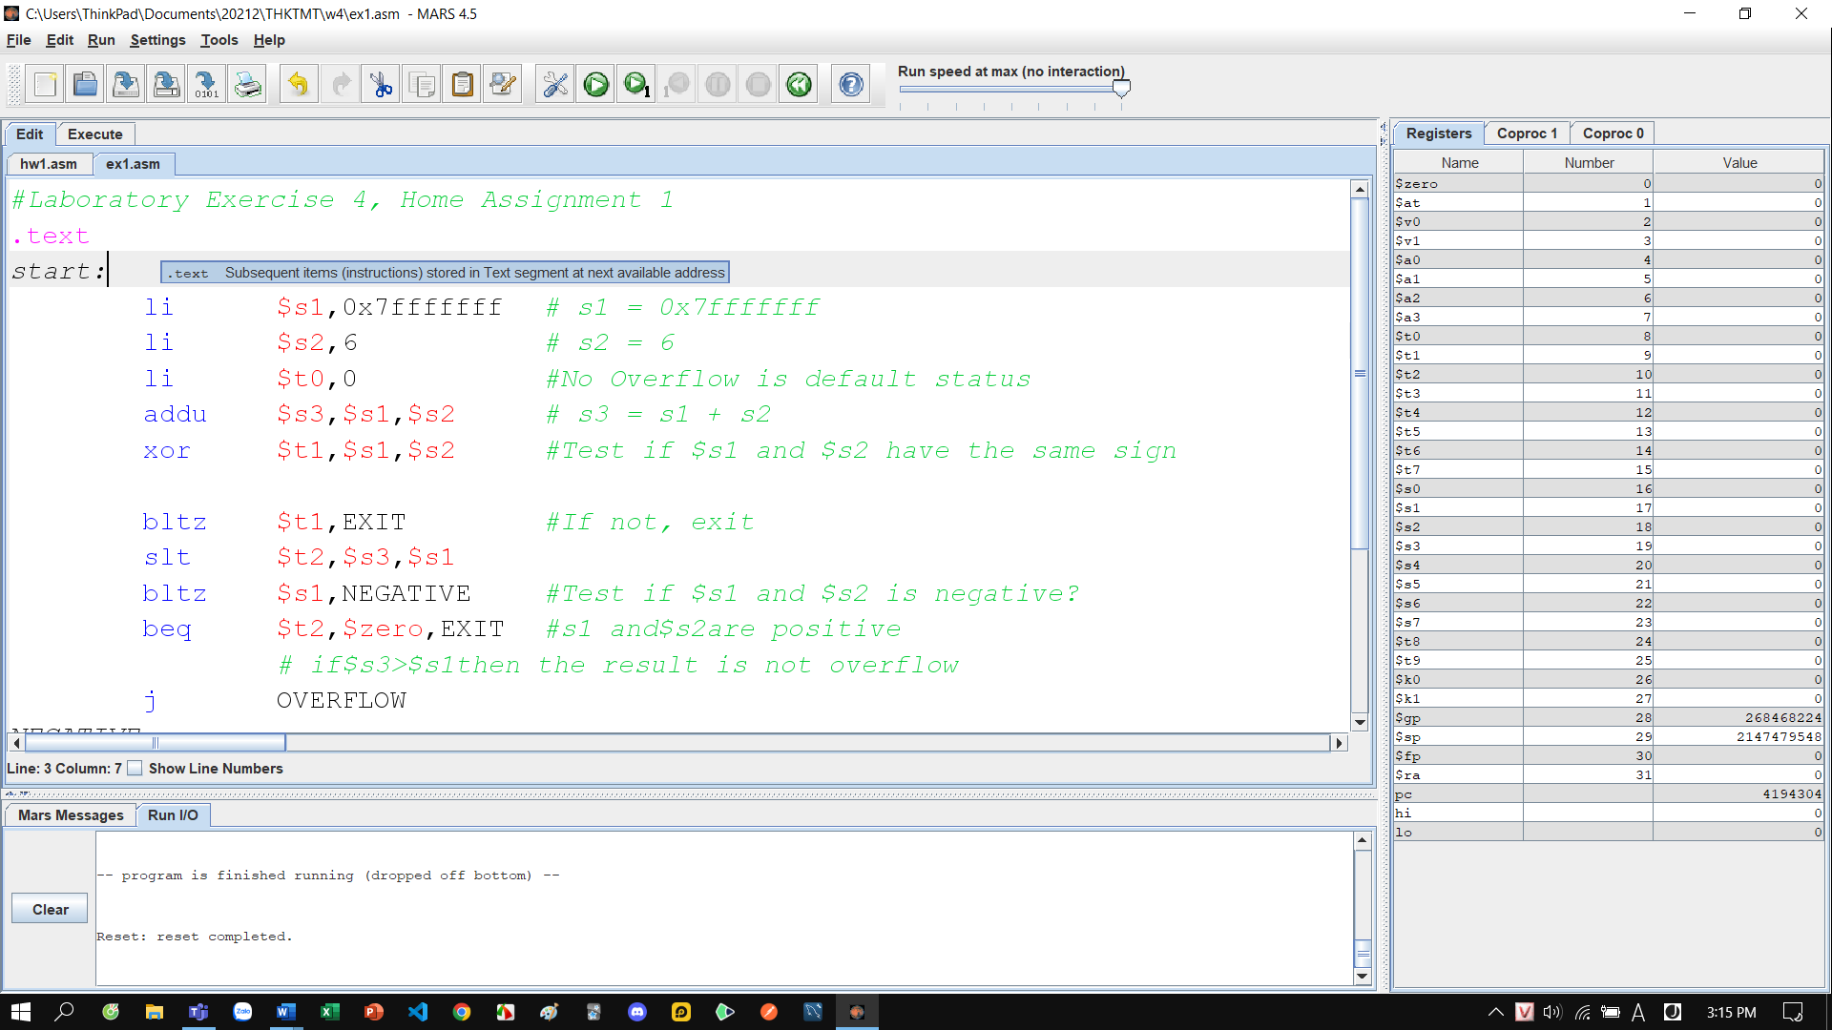

Kết quả:



- 2 số âm:

$s1 = 0x80000000; $s2 = -6

Kết quả:



Bài 2:

.text

li $s0,0x12345678

andi $t0,$s0,0xff000000 #Extract MSB of $s0

andi $t1,$s0,0xffffff00 #Clear LSB of $s0

ori $t2,$s0,0x000000ff #Set LSB of $s0(bits 7 to 0 are set to 1)

xor $s0,$s0,$s0 #Clear$s0($s0=0, must use logical instructions)

\*Kết quả:

Extract MSB of $s0



Clear LSB of $s0



Set LSB of $s0(bits 7 to 0 are set to 1)



Clear $s0($s0=0, must use logical instructions)



Bài 3:

1. abs $s0,$s1

.text

li $s1,26 #gan s1 = -26

li $s2,1

bltz $s1,SOAM # kiem tra dau cua s1

add $s0,$s1,$0

j EXIT

SOAM:

sub $t0,$s1,$s2 #tru s1 cho 1

not $s0,$t0 #dao bit

EXIT:

1. move $s0,$s1

.text

li $s1, 26 #gan s1 = 26

add $s0,$s1,$0 #s0 = s1

1. not $s0, $s1

.text

li $s1,26 #gan s1 = 26

nor $s0,$s1,$0

1. ble $s1,$s2,label

.text

li $s1,26 #gan s1 = 26

li $s2,75 #gan s2 = 7

sub $t0,$s1,$s2 #t0 = s1 - s2

blez $t0,LABEL #t0 <= 0 ?

j EXIT

LABEL:

li $s3, 2001 #kiem tra

EXIT:

Câu 4:

.text

addi $s1, $zero, 0x7fffffff

addi $s2, $zero, 1

li $t0, 0 # trang thai Not overflow

addu $s3, $s1, $s2

xor $t1, $s1, $s2 # check dau s1 va s2

bltz $t1, EXIT

xor $t1, $s1, $s3 # check dau s1 va s3

bgtz $t1, EXIT

OVERFLOW:

li $t0, 1 #Overflow

EXIT:

Câu 5:

$s3 = $s1 \* $s2

.text

li $s1,26 #gan s1 = 26

li $s2,8 #gan s2 = 8

srl $t0,$s2,1 #dich phai 1 bit

li $t1,1 #count = 1

loop: beq $t0,1,enloop #dk dung

srl $t0,$t0,1 #tipe tuc dich phai 1 bit

addi $t1,$t1,1 # t1 = t1 + 1

j loop

enloop:

sllv $s3,$s1,$t1 #s3 = s1 \* (2^count)

EXIT: